汕尾市“我要从事劳务派遣一件事”实施方案

根据市委市政府有关工作决策部署，按照《中共汕尾市委办公室 汕尾市人民政府办公室关于印发〈汕尾市2021年“奋战三大行动 奋进靓丽明珠”工作实施方案〉的通知》（汕尾委办字〔2021〕18号）、《关于印发〈汕尾市法人和自然人全生命周期“一件事”实施工作方案〉的通知》（汕营商环境指办函〔2021〕8号）工作要求，为进一步夯实数字政府基础能力，深化“互联网+政务服务”建设，加快推进政府职能转变，提升我市政务服务效能，让群众企业高效办成“一件事”，制定本工作方案。

一、工作目标
以群众高效办成“一件事”为目标，集成“我要从事劳务派遣”所涉及的政务服务事项，通过业务梳理、流程优化、情形拆分，依托汕尾市一件事系统和统一申办受理平台，实现“我要从事劳务派遣”一窗收件、一表填报、一套材料申请、一次办结，压缩审批时限2个工作日，减少2次跑动次数。

二、适用范围
（一）申办主体：企业法人
（二）涉及联办事项：
1.劳务派遣经营许可（市、县两级人力资源社会保障局）；
2.内资有限责任公司设立登记（市、县两级市场监督管理局）；
3.内资有限责任公司变更登记（市、县两级市场监督管理局）；
三、业务流程
（一）办理说明
1、根据有关法律法规，劳务派遣经营许可属企业设立登记前置审批事项，注册实缴资本不得少于人民币200万元，且具备与开展业务相适应的固定的经营场所和设施；申请人在办理企业名称预先登记后，向人力资源和社会保障部门申请办理《劳务派遣经营许可证》，取得许可后再向市场监督管理部门申请办理公司设立登记相关事项。
2、按照国家实行企业登记身份信息管理要求，申请人办理登记前，需先行对股东（发起人、投资人、合伙人、经营者）、法定代表人（负责人、执行事务合伙人）、董事、监事、经理、指定代表或委托代理人、联络员、财务负责人的身份信息实行实名验证。
（二）咨询引导
1.线下引导：政务服务中心咨询导办台导服人员协助申请人通过取号机取号到一件事综合窗口进行申报。
2.线上引导：申请人通过广东政务服务网一件事系统，进入网上申报入口，根据一件事系统智能引导自行进行网上申报。
（三）表单填报、材料提交
1.线下材料提交：申请人预约取号后，携带申请材料至综合窗口申办；综合窗口工作人员在一件事系统通过情形引导群众圈定联办事项；选定事项后，核对申请人所携带材料，若材料不齐全或不符合法定形式，告知申请人所需材料，让申请人进行材料准备；若材料齐全并符合法定形式，窗口人员指导申请人通过窗口双面屏填写“一件事申请表”，同时按照情形引导出来的材料清单提交纸质材料并上传附件。
2.线上申报：申请人在汕尾市一件事系统填写一张表单和上传申请材料；对于一件事系统提示需提交的纸质材料，在申请人收到网上预审通过的通知后，还需携带或邮递纸质材料到政务服务中心一件事综合窗口。
（四）材料预审
1.线下材料预审：窗口人员收到申请人提交的材料后，对材料进行初步预审，包括审查材料是否齐全、基本信息是否填写准确，预审通过后，出具《窗口收件回执》，并将一件事系统的申请材料推送至汕尾市统一申办受理平台，各联办部门所需的申请表由系统根据原始申报材料自动生成（表单样式维持部门原有样式不变）；如预审不通过，综合窗口于当即告知申请人补齐材料并出具《材料补齐补正告知单》。（责任单位：市、县两级政务服务数据管理局、政务服务中心）
2.线上材料预审：综合窗口工作人员在后台收到申请后2个小时内（上班时间）完成对材料的初步预审，包括审查材料是否齐全、基本信息是否填写准确，之后一件事系统将材料推送至各联办单位，各联办单位所需的申请表由系统根据原始申报材料自动生成（表单样式维持部门原有样式不变）。如初步预审不通过，系统出具《材料补齐补正告知单》并通过短信告知申请人，同时综合窗口工作人员电话通知申请人补齐材料（责任单位：市、县两级政务服务数据管理局、政务服务中心）
（五）联办审批
材料预审完成后各联办单位审批负责人在汕尾市统一申办受理平台接收到系统推送的材料后，将对应的审批材料同步录入到各自专线审批系统并在事项规定办理时限内做出审批决定，同步在统一申办受理平台上传审批结果进行办结处理。（责任单位：市、县两级人力资源社会保障局、市场监督管理局）
（六）办理结果出具
各联办单位审批完成后，如需出具纸质办理结果的，在事项规定审批时限内将办事结果送至一件事综合窗；如材料不合格的，将材料退回综合窗口（1个工作日内），说明退回原因由综合窗口工作人员转达申请人，并根据退回原因出具《材料补齐补正告知单》。（责任单位：市、县两级人力资源社会保障局、市场监督管理局）
（七）证件领取
对于选择邮寄方式领取办理结果的，由综合窗口人员通过 EMS 邮政速递送达申请人；对于不选择邮寄方式领取结果的，由综合窗口人员通知申请人到政务服务中心的统一出件窗口领取结果；若申请人选择自助取件，由综合窗口人员将所有办理结果放置智能取件柜，申请人可自行领取。（责任单位：市、县两级政务服务数据管理局、政务服务中心）
（八）材料存档
原则上各部门以附件电子材料为审批依据，以复印件进行存档；窗口受理的材料档案由一件事牵头部门存档；若部门有申请材料原件归档的需求，由专人至一件事综合窗口收取材料并进行存档，剩下的材料由一件事牵头部门进行存档。

四、工作任务
（一）上报业务负责人
各联办单位指定本单位 1～2 名业务负责人作为一件事业务联系人，处理业务对接、业务指导、业务培训，综合窗口专业业务问题的咨询、解答等工作。
（二）进行业务信息确认
确定本单位业务办理的申请表字段、材料清单等要素（附件1：“我要从事劳务派遣一件事”业务流程图，附件2：“我要从事劳务派遣一件事”申请表，附件3：总事项情形，附件4：“我要从事劳务派遣一件事”材料情形和清单。
（三）开展业务培训
各联办单位安排业务骨干对一件事综合窗口工作人员开展业务培训，重点培训窗口人员基础业务知识、材料审查标准和常见办理问题等，保证一件事综合窗口工作人员可以正常进行收件受理以及有能力对简单咨询问题进行解答。
（四）设立一件事综合窗口
政务服务中心做好大厅预约取号系统配置工作，视业务量设立1-2个一件事综合服务窗口受理一件事业务。一件事综合窗口工作人员处理线上申报预审、线下申报材料预审、一件事咨询解答（专业问题负责联络联办部门人员解答）并全程跟进一件事办理过程，确保高效办结。同时做好一件事宣传工作，及时印发一件事宣传标识、办事指南。

五、工作要求
（一）提高思想认识。各联办部门要把“我要从事劳务派遣一件事”推进落实的任务分解到位、责任落实到人。要增强工作主动性、积极性，切实担负起推进落实的主体责任，形成改革合力。
（二）强化技术支撑。市政务服务数据管理局负责对一件事系 统平台的建设，加大涉及“一件事”的相关业务系统整合力度，优化一件事“一链办理”流水线。各联办部门培训窗口人员的内容要安排专人配合长期对窗口工作人员业务指导，一旦业务有变动，及时安排对窗口进行新业务内容培训。
（三）优化业务流程。各联办部门要认真对业务流程和内容进 行研究确认，推动一件事办事指南的个性化、场景化应用，保证流程通畅可执行，不断提升“一件事”规范化、透明化、便利化水平。
（四）推行首办责任制。服务对象向窗口部门申请办理时，受理或办理该项业务的首位工作人员应当按照职责界定、对事项办理全程跟踪并回复结果的制度。负责受理或办理工作事项的首位工作人员为首办负责人。
（五）推行容错免责制度。窗口工作人员在办证资料采集，办理过程中，下列情形可纳入容错免责范围。
1.在推行改革、探索初期，因先行先试缺乏经验，出现探索性失误未达预期效果，或造成一定损失的；
2.采集的材料送至部门审批后，出现因无先例可循或政策界限不明确的情况，造成申请人无法办证或办证时间超出承诺期限的；
3.在处置突发事件过程中，主动揽责涉险、积极担当作为，出现一定失误但可控，能够挽回损失和消除负面影响的。
（六）加强宣传引导。充分利用报纸、电视、互联网和新媒体等广泛宣传“一件事”改革政策，及时发布信息和政策法规解读，印发一件事宣传标识、办事指南，积极回应社会关切，营造良好氛围。

附件：1.汕尾市“我要从事劳务派遣一件事”业务流程图
2.汕尾市“我要从事劳务派遣一件事”申请表
3.汕尾市“我要从事劳务派遣一件事”总事项材料情形
4. 材料清单
5.一件事业务负责人名单

附件1：

“我要从事劳务派遣”业务流程图

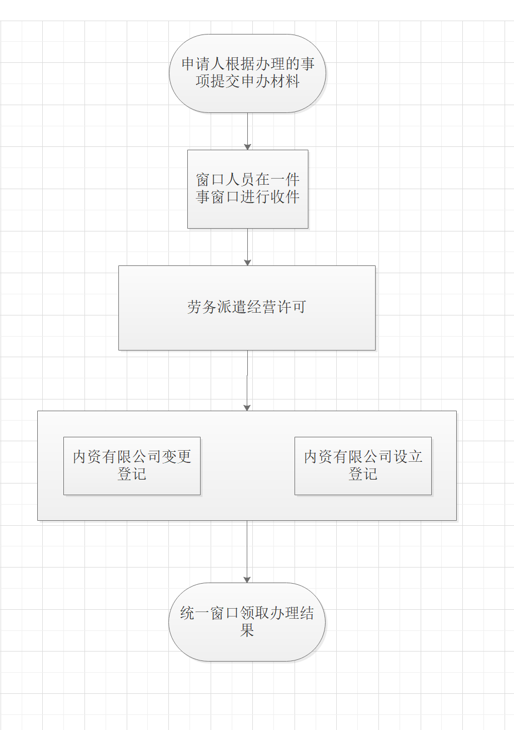

附件2：
我要从事劳务派遣一件事申请表
劳务派遣经营许可申请书
注册资金 | 万元 | 实缴资金 | 万元
注册地区 |  | 注册地址
统一社会信用代码 |  | 营业执照的发证机关和时间
经营场所面积 | 自用 平方米  租用 平方米 | 租用协议租期 | 年 月 日至 年 月 日
公司网址 | http://
相关文书材料送达地址确认
送达联系人 |  | 联系电话
说明：表中项目若没有，请填“无”。
基本信息（必填项）
名 称
仅限集团母公司填写本栏
集团名称： 集团简称：
名称自主申报流水号
住 所 | 省（市/自治区） 市（地区/盟/自治州） 县（自治县/旗/自治旗/市/区） 乡（民族乡/镇/街道） 村（路/社区） 号  _______________________________________________________________________
联系电话 |  |  |  |  |  |  |  | 邮政编码
设立（仅限设立登记填写）
法定代表人  姓 名 |  |  |  |  |  | 公司类型 |  |  | □有限责任公司（内资）□股份有限公司（内资）  □有限责任公司（外资）□股份有限公司（外资）
注册资本 | 万元 （币种： □人民币 □其他 ）
投资总额  （外资公司填写） | 万元（币种： ） 折美元： 万元
设立方式  （股份公司填写） | □发起设立  □募集设立 |  |  |  |  | 营业期限 |  |  |  | □长期 □ 年
申领执照 | □申领纸质执照 其中：副本 个（电子执照系统自动生成，纸质执照自行勾选）
经营范围
（根据《国民经济行业分类》、有关规定和公司章程填写）
□ 变更（仅限变更登记填写，只填写与本次申请有关的事项）
变更事项 |  |  |  |  | 原登记内容 |  |  |  |  |  | 变更后登记内容
注：变更事项包括名称、住所、法定代表人、注册资本、公司类型、经营范围、营业期限、有限责任公司股东（股东姓名或者名称）、股份有限公司发起人的姓名或者名称。
申请公司名称变更，在名称中增加“集团或（集团）”字样的，应当填写集团名称、集团简称。
法定代表人信息
姓 名 |  |  |  |  |  |  |  | 国别（地区）
性别 |  |  |  |  |  |  |  | 出生年月
文化程度 |  |  |  |  |  |  |  | 技术职称等级
参队时间 |  |  |  |  |  |  |  | 政治面貌
籍贯 |  |  |  |  |  |  |  | 电子邮箱
职 务 |  | □董事长 □执行董事 □经理 |  |  |  |  |  | 产生方式
身份证件类型 |  |  |  |  |  |  |  | 身份证件号码
固定电话 |  |  |  |  |  |  |  | 移动电话
住所
董事、监事、经理信息
(担任法定代表人的董事长、执行董事、经理不重复填写)
姓名____________________ 国别(地区)___________________ 身份证件类型_____________________
身份证件号码____________________________ 职务________________ 产生方式____________________

（身份证件复、影印件粘贴处）

注：1、“职务”指董事长（执行董事）、董事、经理、监事会主席、监事。上市股份有限公司设置独立董事的应在“职务”栏内注明。
- “产生方式”按照章程规定填写，董事、监事一般应为“选举”或“委派”；经理一般应为“聘任”。中外合资（合作）企业应当明确上述人员的委派方。

姓名____________________ 国别(地区)___________________ 身份证件类型_____________________
身份证件号码____________________________ 职务________________ 产生方式____________________

（身份证件复、影印件粘贴处）
备注事项同上

姓名____________________ 国别(地区)___________________ 身份证件类型_____________________
身份证件号码____________________________ 职务________________ 产生方式____________________

（身份证件复、影印件粘贴处）
备注事项同上

联络员信息
联络员为指定人员
姓 名 |  |  |  |  |  |  | 固定电话
移动电话 |  |  |  |  |  |  | 电子邮箱
身份证件类型 |  |  |  |  |  |  | 身份证件号码
联络员为指定机构
指定机构名称
指定机构地址
邮政编码 |  |  |  |  |  |  | 联系电话
证照类型 |  |  |  |  |  |  | 证件号码
涉税信息表
财务负责人信息
姓 名 |  |  |  |  |  |  | 固定电话
移动电话 |  |  |  |  |  |  | 电子邮箱
身份证件类型 |  |  |  |  |  |  | 身份证件号码
生产经营地 |  |  | 省（市/自治区） 市（地区/盟/自治州） 县（自治县/旗/自治旗/市/区） 乡（民族乡/镇/街道） 村（路/社区） 号  _____________________________________________________________________
核算方式 |  |  | □ 独立核算 □ 非独立核算
从业人数 |  |  | 人

商事主体住所（经营场所）登记信息申报表
场所性质一  （用途） | □住宅【商品房住宅 □是 □否】  □非住宅
场所性质二 | 是否军队房产 □是 □否  是否集中办公区域住所（经营场所） □是 □否  是否一址多照商事主体住所（经营场所） □是 □否
使用权取得方式 |  | 场地使用期限
产权人 |  | 产权人联系电话
住所（经营场所）  联系人  （具体使用人） |  | 使用人联系电话
申请一址多照登记申报 | □商务办公场所卡座式一址多照 【商务办公场所总面积 平方米，是否全封闭式或半封式卡座 □是 □否 】。  □同一地址登记的商事主体有投资关系。  □各类功能区管委会同意一址多照。  □在申报的地址登记的商事主体已不在该地址经营，且该商事主体未办理住所（经营场所）变更登记或注销登记。
申请一照多址登记申报 | 是否申请一照多址 □是 □否

股东（发起人）出资情况
股东（发起人）名称或姓名 | 国别  （地区） | 证件类型 | 证件号码 | 认缴出资额 | 出资时间 | 出资  方式 | 出资  比例
单位：万元（币种：□人民币 □其他________）

附件3：

事项总情形
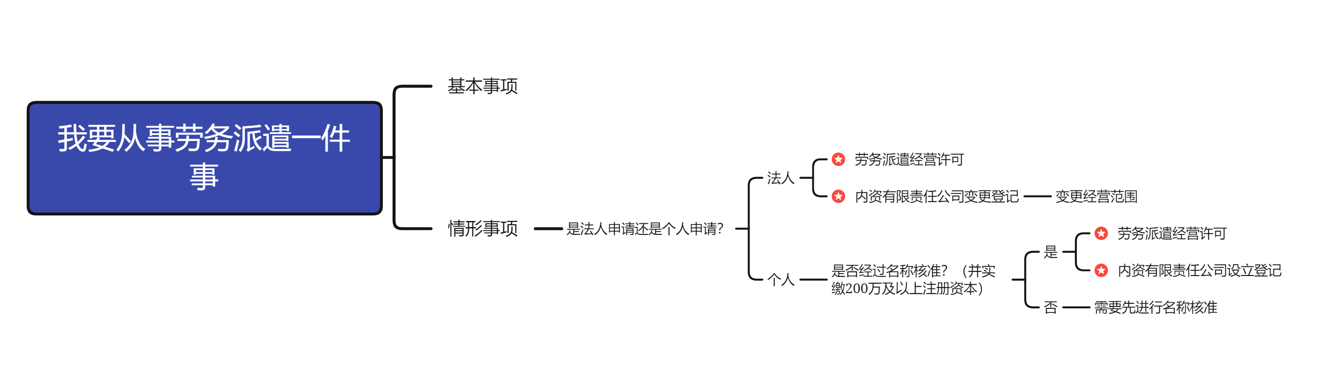

附件4：材料清单
单事项基本材料
序号 | 事项 | 材料 | 材料形式 | 数量
1 | 劳务派遣经营许可 | 劳务派遣经营许可申请书 | 复印件 | 1
 |  | 公司章程、 经营场所合法使用证明、 与开展业务相适应的办公设施设备、信息管理系统的清单、劳务派遣管理制度（包括劳动合同、劳动报酬、社会保险、工作时间、休息休假、劳动纪律等与劳动者切身利益相关的规章制度文本）、拟与用工单位签订的劳务派遣协议样本 （告知承诺） | 原件 | 1
 |  | 验资报告或者财务审计报告 | 原件 | 1
2 | 内资有限责任公司设立登记 | 《公司登记（备案）申请书》 | 原件 | 1
 |  | 《企业名称自主申报告知书》 | 原件 | 1
 |  | 前置审批文件或者许可证件 | 复印件 | 1
 |  | 公司章程 | 原件 | 1
 |  | 商事主体住所（经营场所）登记信息申报表 | 原件 | 1
 |  | 股东、发起人的主体资格证明或自然人身份证明 | 原件 | 1
 |  | 法定代表人的任职文件及身份证明复印件 （电子证照） | 复印件 | 1
3 | 内资有限责任公司变更登记 | 《公司登记（备案）申请书》 | 原件 | 1
 |  | 依法作出的决议或决定 | 原件 | 1
 |  | 修改后的公司章程或者公司章程修正案 | 原件 | 1
 |  | 变更事项证明文件 | 复印件 | 1
 |  | 前置审批文件或者许可证件 | 复印件 | 1
 |  | 营业执照副本（电子证照） | 原件 | 1

附件5 ：

一件事业务负责人名单

序号 | 部门名称 | 业务负责人 | 联系电话
1 | 汕尾市人力资源和社会保障局 | 傅奕文 | 0660-3363516
2 | 汕尾市市场监督管理局 | 刘荣钗 | 0660-3314069
3 | 汕尾市城区人力资源和社会保障局 | 徐如共 | 0660-3205882
4 | 汕尾市城区市场监督管理局 | 陈媛媛 | 18927912999
5 | 海丰县人力资源和社会保障局 | 戴惠萍 | 0660-6892178
6 | 海丰县市场监督管理局 | 胡伊婧 | 0660-6600240
7 | 陆丰市人力资源和社会保障局 | 林晓莉 | 0660-8835085
8 | 陆丰市市场监督管理局 | 郭小林 | 0660-8123201
9 | 陆河县人力资源和社会保障局 | 陈月云 | 0660-5660172
10 | 陆河县市场监督管理局 | 彭桂莲 | 0660-5609221
11 | 红海湾经济开发区党工委组织人社局 | 黄海英 | 0660-3438022
12 | 汕尾市市场监督管理局红海湾分局 | 吴海坚 | 0660-3454038
13 | 华侨管理区组织人社局 | 叶辅炳 | 0660-8255398
14 | 汕尾市市场监督管理局华侨分局 | 江浩珊 | 13676025189

